- 多类情况2
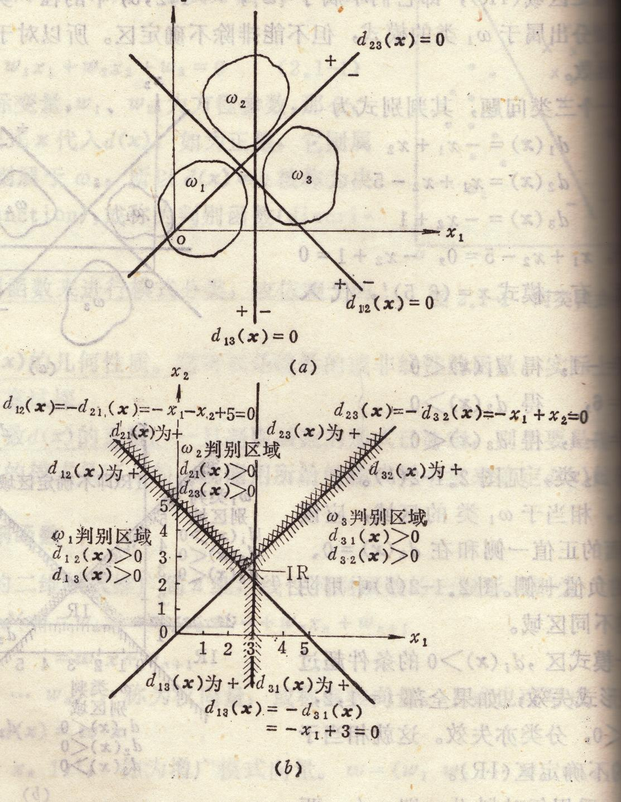
采用每对划分，即ω_{i}/ω_{j}两分法，
此时一个判别界面只能分开两种类别，
但不能把它与其余所有的界面分开。
其判别函数为：
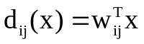
若d_{ij}(x)>0，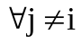，则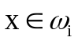
重要性质：d_{ij} = -d_{ji}
图例：对一个三类情况，d₁₂(x)=0仅能
分开ω₁和ω₂类，不能分开ω₁
和ω₃类。
要分开M类模式，共需M(M-1)/2个判别函数。
不确定区域：若所有d_{ij}(x)，找不到，d_{ij}(x)>0的情况。

例：设有一个三类问题，其判别函数为：
d₁₂(x)= -x₁ - x₂ + 5，d₁₃(x)= -x₁ + 3，d₂₃(x)= -x₁ + x₂
若x=(4, 3)^{T}，则：d₁₂(x) = -2，d₁₃(x) = -1，d₂₃(x) = -1
有：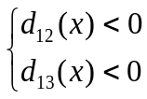，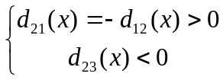，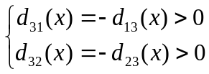
从而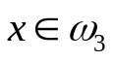
若x=(2.8, 2.5)^{T}，则：d₁₂(x) = -0.3，d₁₃(x) = 0.2，d₂₃(x) = -0.3
有：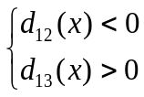，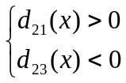，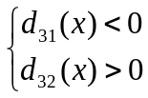
分类失败。

